**Zuid Holland - Plaats = Rijnsaterwoude (ZH) Geestmolen (Grondzeiler)**

Heiligegeestlaan 6  
2465 AX Rijnsaterwoude

* De molen bemaalde de groote Heilige-geestpolder (ca. 175 ha, opvoerhoogte 4,50 m.).
* Hij werd gebouwd in 1707 en sloeg voor het eerst op 8 jan. 1708 water uit.
* Het vaak genoemde bouwjaar 1833 (staat op de b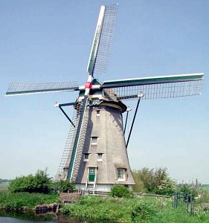aard) is onjuist, en slaat op het vernieuwen van de kap.
* In 1960 verloor de molen door roedebreuk zijn gevlucht en werd een electromotor geplaatst, die sindsdien de molenvijzel aandrijft.
* De molen was daarna als woonmolen in diverse particuliere handen, waarbij André van Duin ongetwijfeld de bekendste was.
* Begin jaren 1990 werd door de huidige eigenaar Van Noorle Jansen een grote restauratie uitgevoerd waarbij de molen weer maalvaardig werd